教学设计
课程基本信息
学科 | 艺术 唱游·音乐 | 年级 | 一年级 | 学期 | 春季
课题 | 第四单元 一二三，转转转  小小演奏家 唱唱名，手弹琴
编写老师 | 万丽华 | 工作单位 | 南昌力迈学校
指导老师 | 杨文立 | 工作单位 | 江西省教育厅教学教材研究室
指导老师 | 胡宏莉 | 工作单位 | 人民教育出版社
教学目标
1．通过复习指法操和手指编号，快速熟悉双手在键盘上的位置，并唱出相应的唱名。
2．通过变换手的位置，感受音区和音高的变化。
3．能够流畅地弹唱乐曲。
教学内容
教学重点
根据唱名，用左手、右手分别弹奏。
教学难点
通过变化手位，感受音区和音高的变化。
教学过程
教学环节 | 主要师生活动
导入 | 教师创设“森林舞会”情境，学生复习弹奏以前学过的歌曲《小松树》。  教师带领学生复习手指编号和手指操，活动手指。  学生边做音高手势边唱唱名。
新知探究——唱唱名，手弹琴 | 1．第一种手位  （1）手指游戏——你说编号我来唱  将手放在键盘的固定位置上，一位学生分别说出左手、右手的手指编号，其他学生用相应的手指“弹奏”，并听琴唱出相应的唱名。  （2）唱唱名，手弹琴  教师出示唱名，学生听琴演唱唱名。  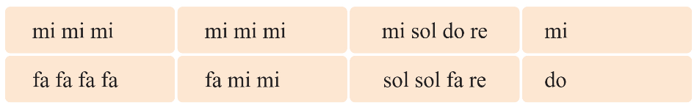  学生分别将左手、右手放在键盘图上，听着老师的琴声，心里默唱唱名并弹奏。  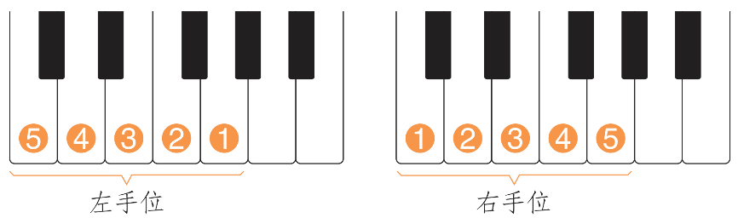  2．第二种手位  （1）手指游戏——你说编号我来唱  将手在键盘上的位置移高五度，一位学生分别说出左手、右手的手指编号，其他学生用相应的手指“弹奏”，并听琴唱出相应的唱名。  （2）唱唱名，手弹琴  教师出示唱名，学生听琴演唱唱名。  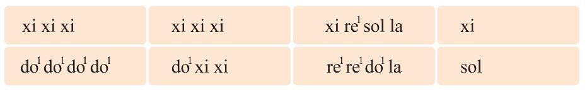  学生分别将左手、右手放在键盘图上，听着老师的琴声，心里默唱唱名并弹奏。  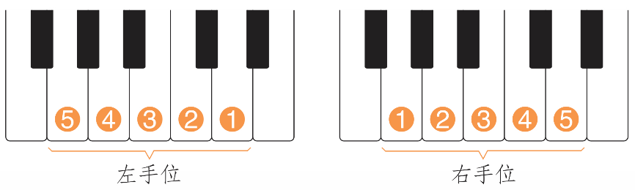  学生思考：手位的移动带来了什么变化？这种变化给你们什么感受？
课堂小结 | 感谢大家的出色演奏！相信不久的将来，你们能在键盘上灵活地舞动手指，演绎出动听的旋律。希望大家在课后能够多多练习，享受演奏的快乐和成就感。

